Algorithm Analysis Introduction
Asymptotic Analysis – Big O notation
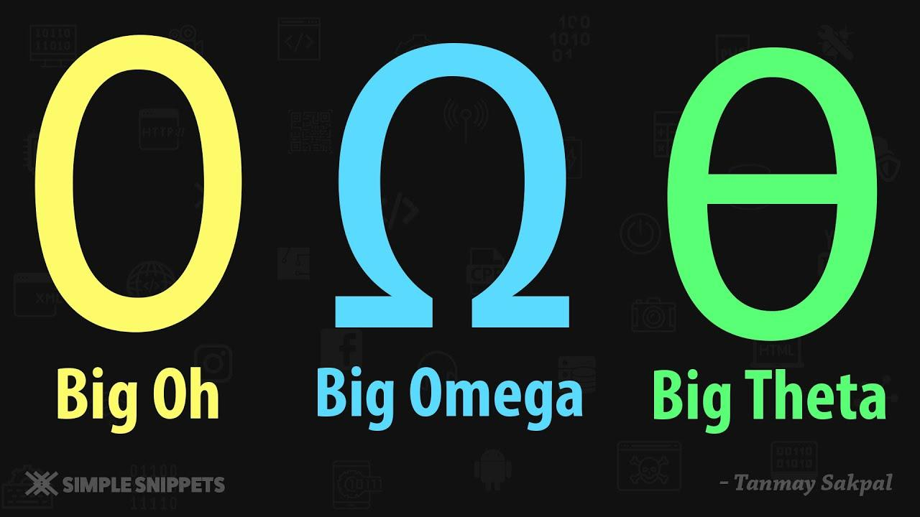
- طريقة Big O Notation
- تقيس كفاءة الكود
- مش بنسبة 100%
- 1 + 1 = 2
https://www.youtube.com/@anaHr/playlists
Calculus – Function الدوال
هي علاقه بين متغيرين
X,y m,n a,b
What is a function ?
X, y
Y = 2x – 5
IF x = 3, then y = 1
IF x = 4, then y = 3
IF x = 5, then y = 5
قيمة x تؤثر في y
وقيمة x لها أكثر من قيمة
- الجزء الحفظ --< كل ما بغير قيمة اكس قيمة واي تتغير والعكس
--< قيمة اكس تتحمل اكثر من قيمة وبالتالي الواي تتحمل أكثر من قيم
Equation | Function
2x - 5 = 1 | Y = 2x – 5
X = 3 | F(x) = 2x – 5
 | F(3) = 2x – 5 = 1
 | F(4) = 2x – 5 = 3
 | F(5) = 2x – 5 = 5

- Some Function Properties
Function Domain – D
Lowest value <= x <= greatest value
المجال الخاص بالفانكشن هو كل القيم المحتملة لل inputs اللي الخاص بيها هنا هي x
Lower bound <= x <= upper bound الحد الاقل
0 <= x <= ♾️
D = [0; +♾️[
- Function Range – R
Potenial Value(s)

Lowest value <= x <= greatest value
Lower bound <= x <= upper bound
0 <= x <= +♾️
R = [0; +♾️[

Example
$f\left(x\right)= \sqrt{x-16}$
Function Domain 🡺 There is an Algebraic Method To know this Function
16 <= x <= ♾️
Function Range
0 <= x <= ♾️
R = [0; +♾️ [
Result can’t be Negative
- Limits
f(x) = 3x² -1
$3x^{2}-1= ?$
When:
X = 1.9 then f(x) = 9.83
X = 1.99 then f(x) = 10.8803
X = 1.999 then f(x) = 10.988003
X = 1.9999 then f(x) = 10.99880003
$3x^{2}-1= 11$
f(x) = 3 * 2² – 1 = 11

f(x) = $\frac{x^{2}-4}{x-2}$ | = $\frac{x^{2}-4}{x-2}$
When:  X = 1.9 then f(x) = 3.9  X = 1.99 = 3.99  X = 1.999 = 3.999 = 4 | $\frac{2^{2}-4}{2-2}= \frac{0}{0}=undefined$

Big O Notation

- Algorithm Analysis – Big O Notation Stay Tuned

